Prompt - Giải thích cơ bản cho người mới
Tôi là người mới học lập trình. Hãy giải thích khái niệm Trie là gì theo cách đơn giản, dễ hiểu và có ví dụ trực quan.
Kết quả AI trả về:
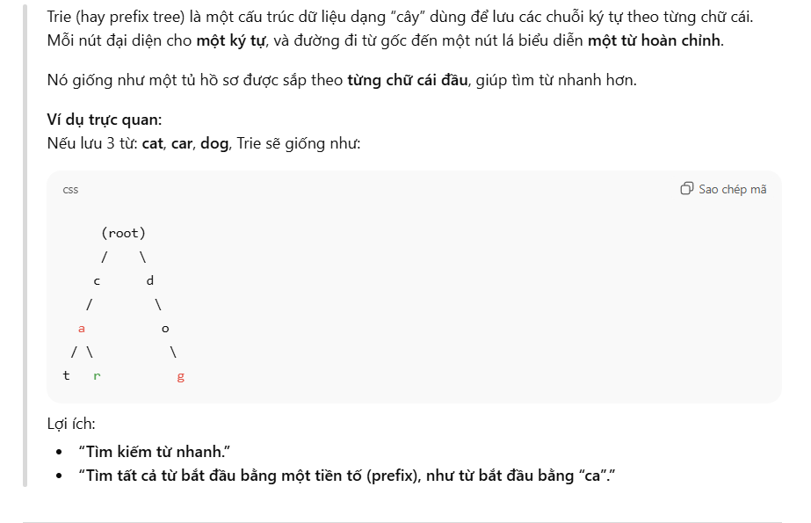

Prompt - So sánh cấu trúc dữ liệu liên quan
Hãy so sánh Trie và HashMap trong việc lưu trữ chuỗi. Trình bày bằng bảng.
Kết quả AI trả về:
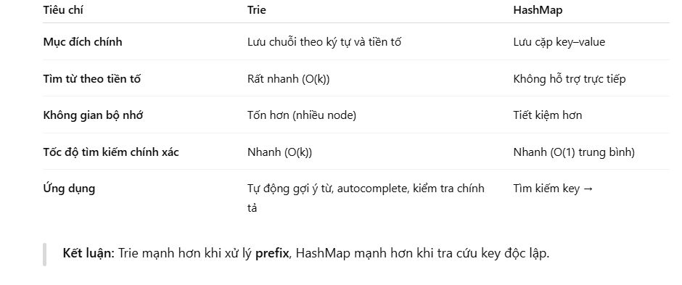
Prompt - Ví dụ minh họa
Hãy viết ví dụ code Python cài đặt Trie đơn giản và minh họa cách chèn và tìm kiếm từ.
Kết quả trả về:
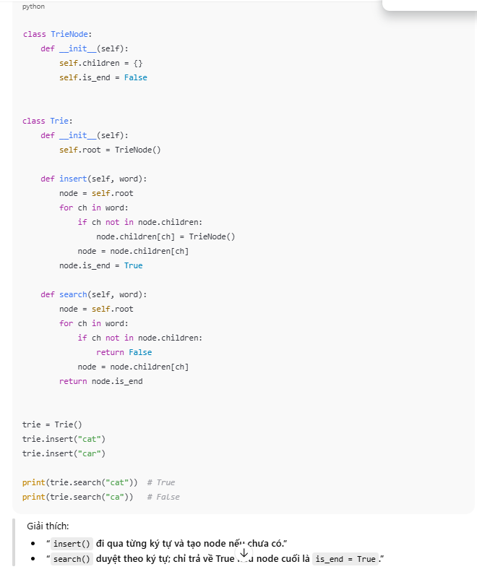
Prompt - Giải thích cho hai đối tượng khác nhau
Hãy giải thích Trie một lần nữa nhưng chia làm 2 phần: (1) cho người mới học, (2) cho sinh viên năm 3 chuyên ngành CNTT.
Kết quả AI trả về:
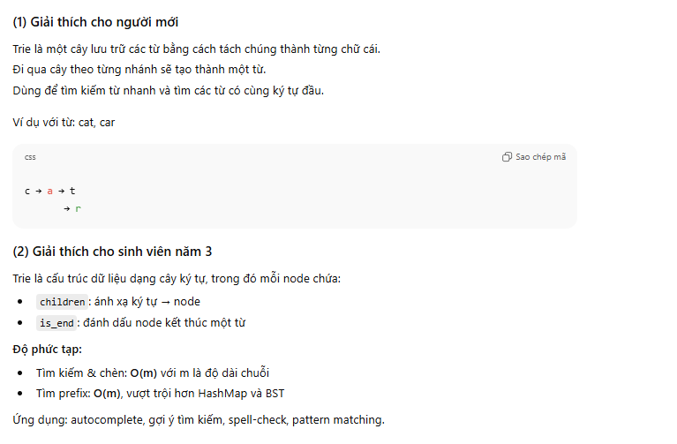

Kết quả nhận được từ AI qua 4 prompt:
- 4 prompt được hỏi theo mức độ tăng dần độ sâu kiến thức
- Câu trả lời AI tương ứng cho từng prompt
- Một ví dụ đầy đủ về cách AI thay đổi cách giải thích dựa trên trình độ người hỏi

